各位家長 您好：
教育部、臺北市及各縣市積極推動OpenID/SSO單一簽入帳號整合服務，未來在教育方面如有提供新的服務，也會以OpenID/SSO為主的認證方式，但是在申請的過程中會需要一些個人資料，而學生端需要監護者同意的情形下才能順利申請，故在此向各位家長說明相關事項：
(1)申請「臺北市政府教育局OpenID/SSO單一簽入帳號整合系統服務」的便利性
- 用一組帳號密碼可以註冊使用臺北市教育局和教育部使用OpenID/SSO單一簽入提供的各項資源，不必重複註冊且自動完成身份認證，簡化申請程序，可以少去要記多組帳號密碼的困擾。
(2)可以使用的資源：
相關的教育資源及所提供的內容
認證方式
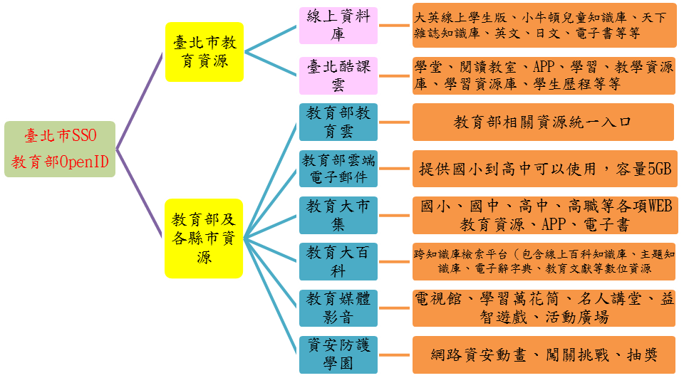
(3)申請時需要準備的資料
- 申請的時候需要「身份證字號、E-mail信箱、密碼」
- 其中E-mail的部分就是未來使用OpenID/SSO登入時候做為帳號使用，如同在Facebook登入使用E-Mail做為帳號一樣，因為這個部分未來無法更改，而這組帳號可以使用到高中，所以建議請家長協助先幫貴子弟到知名提供郵件服務的網站申請好以後可以長久使用的E-Mail（例如GMail、Hinet、臺北市教育入口網或寬頻業者提供的郵件服務等），這樣可以避免未來帳號和E-Mail不一樣，不方便記。（PS：未來在網站的個人資料的修改部分，備用信箱還是可以修改，但是登入時使用的帳號是無法修改的，所以E-mail信箱和密碼務必謹慎保管）
(4)如何申請
請依照第2頁上的說明步驟，自行線上申請。
- 用Chrome或Firefox瀏覽器登入本校務務行政系統：https://210.243.16.138/
- 身分選擇--學生
- 第一次登入的帳號密碼均為學生的身分證，登入後須立即修改密碼，務必記住修改後的密碼。
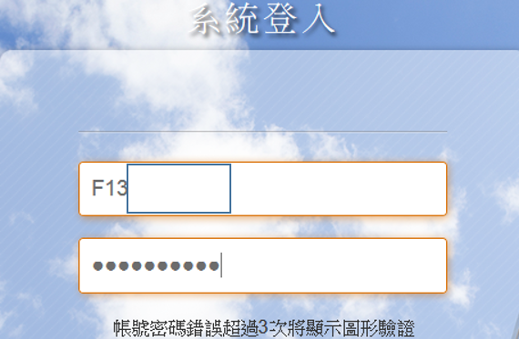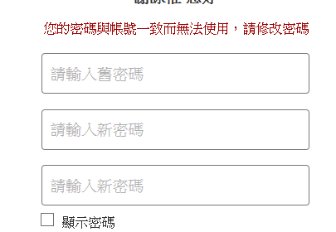
學生的身分證字號

學生的身分證字號

學生的身分證字號

新的密碼

新的密碼

- 密碼變更後，重新再登入。 點選左下角，點選「申請酷課雲帳號」
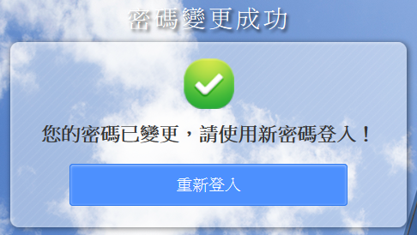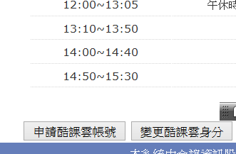
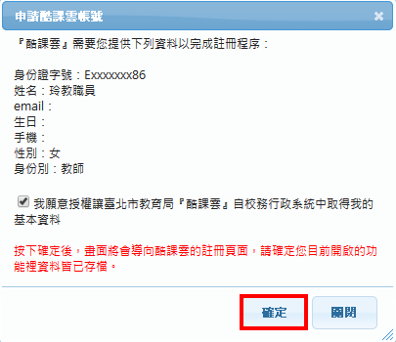
4. 系統會彈出「申請酷課雲帳號」畫面,並顯示您的基本資料及授權說明,請點選「確定」,畫面將會導向酷課雲的註冊頁面
3

- 酷課雲的註冊頁面會顯示您的基本資料,若資料不正確則請修改,紅色星號者為必填資料,確認後請點選「下一步」繼續申請流程
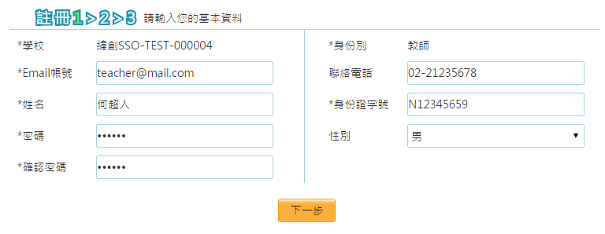
- 請確認您輸入的資料是否正確,若不正確則點選「上一步」回去修正,若正確則點選「下一步」繼續
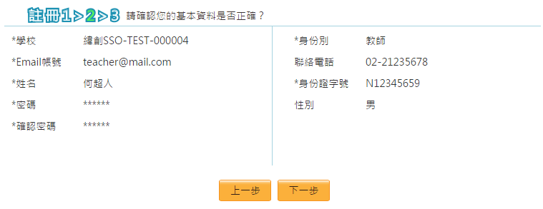
5

- 申請成功,系統將會發送一封郵件到您的信箱,請您按照郵件中指示完成註冊程序
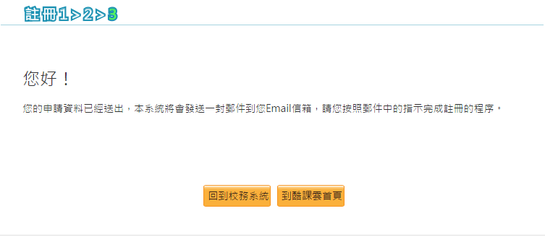
- 登入您在步驟5設定的個人信箱收取註冊通知信,並點選註冊連結網址完成註冊程序
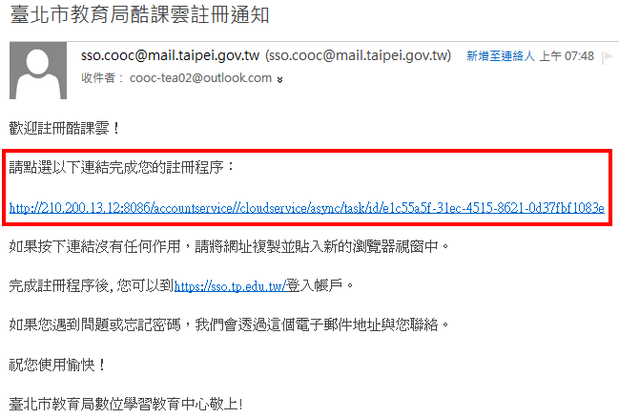

- 系統驗證後會提示您的帳號已註冊成功
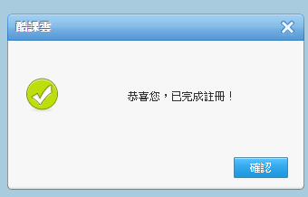

- 酷課雲帳號申請註冊成功時,系統同時也會建立Open ID帳號並且寄送一封Open ID註冊成功的通知信到您的信箱

